实验一 基础练习

1 实验目的

本实验的目的是熟悉实验环境，学习如何安装Vivado、如何使用 Vivado 2018创建工程、代码编辑、RTL分析、仿真等一系列设计流程。

2 实验内容

(1) Vivado 设计流程学习

学习视频和文档资料，**了解** Vivado 设计流程和功能：

* + EGo五分钟快速上手-HDL流程视频（https://www.bilibili.com/video/av24701535/）
  + Ego五分钟搭建你的数字积木视频

(<https://www.bilibili.com/video/av10888635?from=search&seid=1807344940224421836>)

* + Vivado安装说明视频<https://www.bilibili.com/video/av35948660>
  + Vivado设计流程中的基本概念.pdf，什么是约束文件.ppt

(2) Vivado 设计流程练习 – 流水灯

* 按照“01-流水灯设计.pdf”，完成流水灯实验,请务必按照pdf文件中的要求命名.v文件。
* 其中counter.v的代码如下：

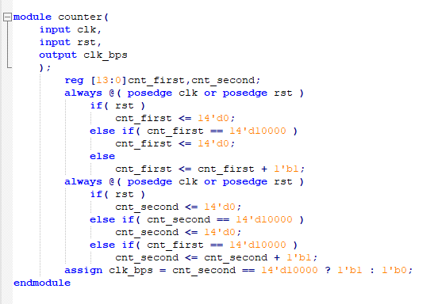

* 其它.v文件在资料中已提供，请自行添加到工程中。

(3) Vivado 代码编辑和RTL分析

创建一个工程，自己指定工程位置和工程名称，新建空白源程序文件，依次完成下面代码编辑和RTL分析：

分别编写教材图2.37、2.38例子，观察vivado工具的RTL分析结果，截图放入实验报告；

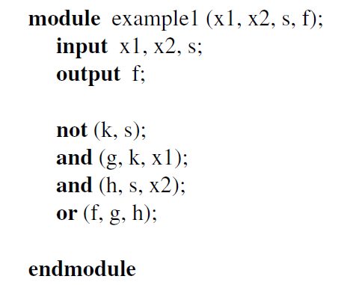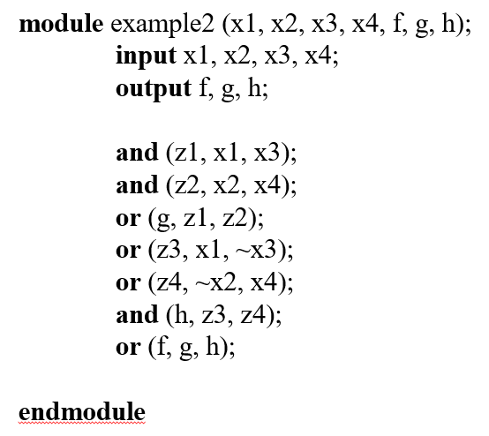

分别编写教材图2.40、2.41例子，观察vivado工具的RTL分析结果，截图放入实验报告；

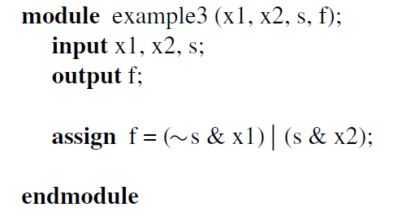 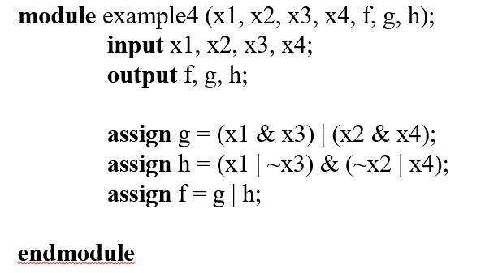

分别编写教材图3.18、3.20例子，对比vivado工具的RTL分析结果，截图放入实验报告，给出你对结果的理解；

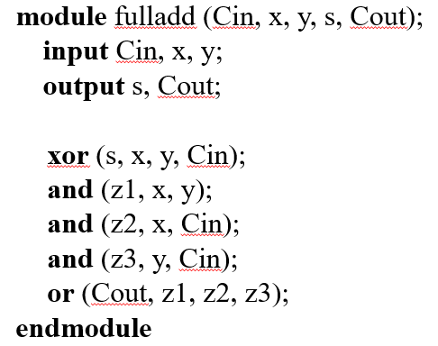 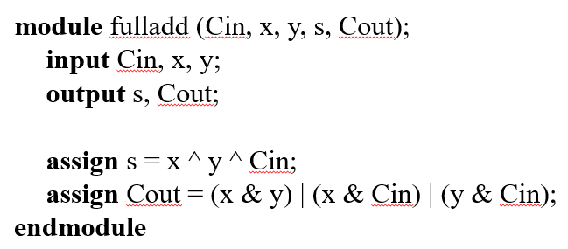

编写教材图3.22例子，观察vivado工具的RTL分析结果，截图放入实验报告，给出你对结果的理解；

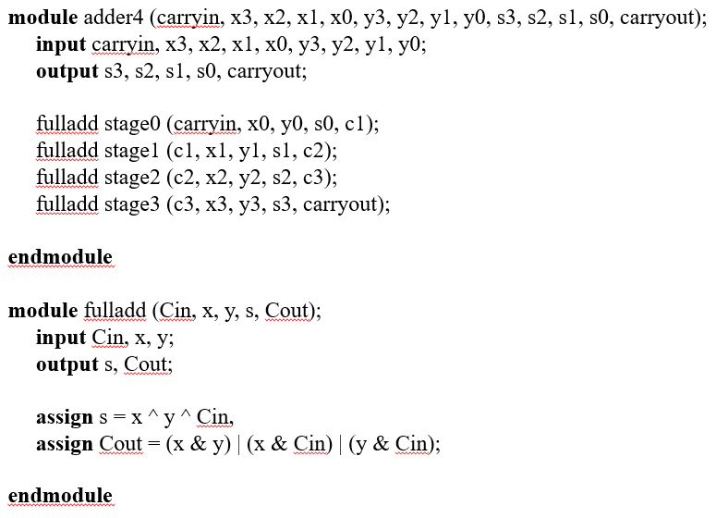

3 实验要求

1）观看提供的所有视频资料；学习 Vivado设计流程中的基本概念.pdf、约束文件.ppt。在实验报告中回答以下问题：

a) 描述 Vivado 的设计流程

b) 什么是网表

c) Vivado 设计流程中，Synthesis 的作用是什么？

d) Vivado 设计流程中，Implementation 的作用是什么？

2）在实验报告中提交实验内容（2）的仿真结果截图及板上运行结果照片；

3）在实验报告中提交实验内容（3）的RTL 详细设计图及相关文字说明；

4）实验报告提交到CG（202.204.62.165）平台；

5）实验内容（2）的流水灯板上运行结果需要找助教或老师演示验收，**（未验收者实验1无成绩）**

*注：教材指《数字逻辑基础与Verilog设计》*